Тема. Пам’ятки історії і культури України. 7 рукотворних чудес України
- Ознайомтесь з видатними пам’ятками історії і культури України, які входять в перелік 7 чудес України і є джерелами для вивчення історії України.
Україна має багаторічну історію. Довгі роки вона входила до складу інших держав і імперій. Брала участь в численних військових конфліктах. Усе це не могло не залишити свій слід на історико-культурній карті України. Сім чудес України - це програма, яка бере свій початок в 2007 році, створена за ініціативою Миколи Томенка. Проект був спрямований на популяризацію туризму в Україні.

7 рукотворних чудес України це:

Хотинська фортеця
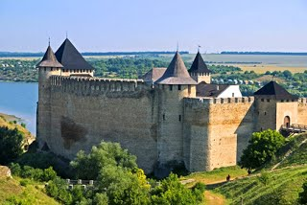
Фортеця розташувалася в невеликому містечку Хотин Чернівецькій області. Це одне з найдревніших міст України, яке нещодавно відсвяткувало своє 1000-річчя. Фортеця була побудована ще древніми слов'янами і мала важливу оборонну функцію. В середині XIII ст. князь Данило Галицький наказав замінити дерев'яні стіни кам'яними, і фортеця отримала контури подібні до тих, які збереглися до сьогоднішнього дня.

Національний дендрологічний парк

«Софіївка»

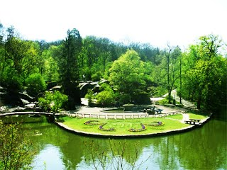

Парк знаходиться в м. Умань Черкаської області. Це один з найвидатніших пам'ятників садово-паркової архітектури XVIII - XIX ст. Побудований він був як подарунок графа Потоцкого своїй улюбленій дружині Софії. Екзотичні рослини, тінисті алеї, безліч водойм, античні скульптури, кам'яні гроти - це далеко не повний список того, що можна побачити в цьому прекрасному парку.

Заповідник «Кам'янець»

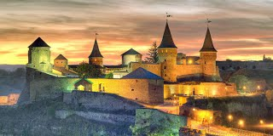

Місто Кам'янець-Подільський називають музеєм просто неба. Справжньою перлиною старого міста є фортеця, яка, за деякими даними, була заснована ще в XII ст. Створюється враження, ніби фортеця виростає прямо з кам'яних скель. В цілому в місті налічується 175 будівель пам'ятників культури.

а, за деякими даними, була заснована ще в XII ст. Створюється враження, ніби фортеця виростає прямо з кам'яних скель. В цілому в місті налічується 175 будівель пам'ятників культури.

Києво-Печерська лавра

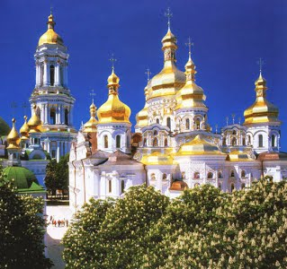

На піднесеності правого берега Дніпра велично розташувалася Києво-печерська лавра. Колиска чернецтва і християнства Київської Русі. Печерською вона називається тому, що під самою Лаврою знаходиться система печер, в яких селилися перші ченці. За свою багатовікову історію монастир пережив множину воїн і революцій. Можна вважати сьогоденням дивом, що ця унікальна будова дійшла до наших днів.

Хортиця

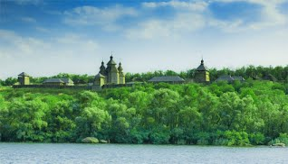

Хортиця - острів на Дніпрі надзвичайної краси. Археологічні знахідки свідчать про те, що він був заселений ще за часів Скіфських племен, але свою популярність отримав завдяки козацтву. Перше зміцнення було побудоване в 1556 р. за наказом Дмитра Вишневецкого.

Софійський собор

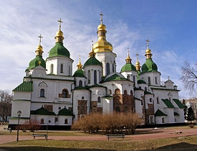

Найбільший пам'ятник староруської і візантійської архітектури. У наш час вона знаменита, передусім, своїм інтер'єром з множиною мозаїк і фресок. Побудований собор був на початку XI ст. і відразу ж став центром християнства Київської Русі.

Почаївська лавра

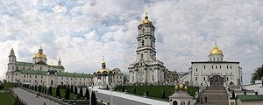

Православний чоловічий монастир у Почаєві, Тернопільська область, Української православної церкви (Московського патріархату) зі статусом лаври. Найбільша православна святиня Волині, друга, після Києво - Печерської лаври, України.
